Администрация Тутаевского муниципального района

ПОСТАНОВЛЕНИЕ

от 27.07.2023 № 570-п
г. Тутаев

Об утверждении проекта межевания
территории многоквартирных жилых
домов, расположенных по адресам:
Ярославская область, город Тутаев,
улица Моторостроителей, дома 75, 77

В соответствии со статьями 43, 45, и 46 Градостроительного кодекса Российской Федерации, протоколом общественных обсуждений от 10 июля 2023г. № 17 , заключением от 12 июля 2023г. о результатах общественных обсуждений по проекту постановления от 05.06.2023 № 204 «Об утверждении проекта межевания территории многоквартирных жилых домов, расположенных по адресам: Ярославская область, город Тутаев, улица Моторостроителей, дома 75, 77», Администрация Тутаевского муниципального района

ПОСТАНОВЛЯЕТ:

1. Утвердить прилагаемый проект межевания территории многоквартирных жилых домов, расположенных по адресам: Ярославская область, город Тутаев, улица Моторостроителей, дома 75, 77 (Приложение 1).
- Контроль за исполнением данного постановления возложить на Заместителя Главы Администрации Тутаевского муниципального района по градостроительным вопросам – начальника управления архитектуры и градостроительства Администрации Тутаевского муниципального района (главного архитектора) – Е.Н. Касьянову.
- Настоящее постановление вступает в силу после его официального опубликования.

Глава Тутаевского
муниципального района О.В. Низова

Утверждено
постановлением Администрации
Тутаевского муниципального района
от 27.07.2023 №570-п

Проект межевания территории
многоквартирных жилых домов,
расположенных по адресам:
Ярославская область, город Тутаев,
улица Моторостроителей, дома 75, 77

2023 год

Содержание
№ п/п | Разделы проекта межевания | Номера листов
1 | 2 | 3
1 | Основная часть: | 3
1.1 | Общая часть | 4
1.1.1 | Цель разработки проекта межевания | 4
1.1.2 | Результаты работы | 4
1.2 | Описание формирования земельных участков под многоквартирными жилыми домами | 5
1.3 | Исходные данные для подготовки проекта межевания | 6
1.4 | Сведения об образуемых земельных участках и их частях | 6
1.5 | Координаты поворотных точек границ образуемых земельных участков | 6
1.6 | Заключение о соответствии разработанной документации требованиям законодательства о градостроительной деятельности | 7
1.7 | Схема межевания территории многоквартирных жилых домов, расположенных по адресам: Ярославская область, город Тутаев, улица Моторостроителей, дома 75, 77 согласно Генеральному плану гп Тутаев | 8
1.8 | Схема межевания территории многоквартирных жилых домов, расположенных по адресам: Ярославская область, город Тутаев, улица Моторостроителей, дома 75, 77 согласно Правилам землепользования и застройки гп Тутаев | 9
1.9 | Схема межевания территории многоквартирных жилых домов, расположенных по адресам: Ярославская область, город Тутаев, улица Моторостроителей, дома 75, 77 | 10
2 | Материалы по обоснованию | 11
2.1 | Схема территории многоквартирных жилых домов, расположенных по адресам: Ярославская область, город Тутаев, улица Моторостроителей, дома 75, 77 | 12

- Основная часть

  - Общая часть

Проект межевания территорий многоквартирных жилых домов, расположенных по адресам: Ярославская область, город Тутаев, улица Моторостроителей, дома 75, 77, разработан в виде отдельного документа в соответствии с Решением от 28.03.2019 № 47-г "Об утверждении Порядка подготовки и утверждения документации по планировке территории Тутаевского муниципального района" и на основании постановления Администрации Тутаевского муниципального района от 25.04.2023 г. № 340-п.
При разработке использовалась следующая нормативно-правовая база:
1. «Градостроительный кодекс Российской Федерации» от 29.12.2004г. №190-ФЗ (ред. от 28.04.2023г.);
2.«Земельный кодекс Российской Федерации» от 25.10.2001г. №136-ФЗ (ред. от 28.04.2023г.);
3. Федеральный закон «О кадастровой деятельности» от 24.07.2007 № 221-ФЗ;
4. Федеральный закон «О введении в действие Земельного кодекса Российской Федерации» от 25.10.2001 N 137-ФЗ.
5. Федеральный закон «О введении в действие Градостроительного кодекса Российской Федерации» от 29.12.2004 N 191-ФЗ.
6. Федеральный закон «О введении в действие Жилищного кодекса Российской Федерации» от 29.12.2004 N 189-ФЗ.
7. Свод правил СП 42.13330.2016 «СНиП 2.07.01-89. Градостроительство. Планировка и застройка городских и сельских поселений»;
8.Генеральный план городского поселения Тутаев, Тутаевского муниципального района Ярославской области, утвержденный Решением Муниципального совета городского поселения Тутаев от 15.12.2022г. №152.
9. Правила землепользования и застройки городского поселения Тутаев, утвержденные Решением Муниципального Совета городского поселения Тутаев от 15.12.2022г. №153.
10. Приказ Министерства строительства и жилищно-коммунального хозяйства РФ от 7 марта 2019 г. № 153/пр «Об утверждении методических рекомендаций по проведению работ по формированию земельных участков, на которых расположены многоквартирные дома».
11. СП 30-101-98 «Методические указания по расчету нормативных размеров земельных участков в кондоминиумах».
12. Требования государственных стандартов, соответствующих норм, правил и иных документов.

1.1.1 Цель разработки проекта межевания
- Определение местоположения границ уточняемых земельных участков с условными номерами 76:21:010305:48, 76:21:010305:49 и их формирование в кадастровом квартале 76:21:010305, как объекта государственного кадастрового учета;

1.1.2 Результаты работы

1.Определены территории, занятые многоквартирными домами;
2.Определены объекты, функционально связанные с многоквартирными домами;
3.Выявлены границы существующих земельных участков, границы зон с особыми условиями использования территории;
4.Установлен вид разрешенного использования земельного участка в соответствии с Правилами землепользования и застройки городского поселения Тутаев.

  - Описание формирования земельных участков
под многоквартирными жилыми домами
Формируемые земельные участки расположены в территориальной зоне Ж-3 (зона застройки среднеэтажными и многоэтажными жилыми домами). Зона застройки среднеэтажными и многоэтажными жилыми домами предназначена для проживания в среднеэтажных многоквартирных домах этажностью не выше восьми этажей, а также в многоэтажных многоквартирных домах этажностью девять этажей и выше.
Образование земельных участков в данной зоне осуществляется исключительно в соответствии с утвержденным проектом межевания территории.
Вид разрешенного использования уточняемых земельных участков – многоэтажная жилая застройка (2.6).
В результате проекта межевания территории формируются два земельных участка:
1) путем уточнения границ земельного участка с кадастровым номером 76:21:010305:48, расположенного по адресу: Ярославская область, г. Тутаев, ул. Моторостроителей, дом 75;
2) путем уточнения границ земельного участка с кадастровым номером 76:21:010305:49, расположенного по адресу: Ярославская область, г. Тутаев, ул. Моторостроителей, дом 77.
Границы существующих земель земельных участков при разработке проекта межевания не изменяются.
Уточняемые земельные участки 76:21:010305:48 и 76:21:010305:49 имеют непосредственный доступ к земельным участкам общего пользования.
Проект межевания территории выполнен в соответствии с СП 30-101-98 «Методические указания по расчету нормативных размеров земельных участков в кондоминиумах». Нормативный размер земельного участка в кондоминиумах, в основу определения которого положен принцип выявления удельного показателя земельной доли для зданий разной этажности, рассчитывается путем умножения общей площади жилых помещений в данном кондоминиуме на удельный показатель земельной доли по формуле (1)
Sнорм. к.= Sк.* У зд. (1), где:
S норм. к. - нормативный размер земельного участка в кондоминиуме, м2.
S к. - общая площадь жилых помещений в кондоминиуме, м2.
У зд. - удельный показатель земельной доли для зданий разной этажности (СП 30-101-98, таблица приложения А).

1.2.1 Определение нормативного размера земельного участка многоквартирного жилого дома, расположенного по адресу: ул. Моторостроителей, дом 75
Жилой дом 9-ти этажный, 2х-подъездный, с общей площадью жилых помещений 3719,8 м2. Год строительства дома 1985.
В соответствии с таблицей приложения А (СП 30-101-98 «Методические указания по расчету нормативных размеров земельных участков в кондоминиумах») удельный показатель земельной доли для 9-этажных зданий равен 0,98. Следовательно, нормативный размер земельного участка в соответствии с формулой (1) составит:
3719,8 х 0,85 = 3161,83 м2
Площадь 76:21:010305:48 принимаем 2309.94 м2, ввиду сложившейся застройки.

1.2.2 Определение нормативного размера земельного участка многоквартирного жилого дома, расположенного по адресу: ул. Моторостроителей, дом 77
Жилой дом 9-ти этажный, 5-ти-подъездный, с общей площадью жилых помещений 9233,0 м2. Год строительства дома 1986.
В соответствии с таблицей приложения А (СП 30-101-98 «Методические указания по расчету нормативных размеров земельных участков в кондоминиумах») удельный показатель земельной доли для 9-этажных зданий равен 0,98. Следовательно, нормативный размер земельного участка в соответствии с формулой (1) составит:
9233,0 х 0,85 = 7848,05 м2
Площадь 76:21:010305:49 принимаем 5618,34 м2, ввиду сложившейся застройки.

  - Исходные данные для подготовки проекта межевания
№ п/п | Наименование документа | Реквизиты документа
1 | 2 | 3
1 | Топографическая съемка М1:500, выданная управлением архитектуры и градостроительства Тутаевского муниципального района
2 | Правила землепользования и застройки городского поселения Тутаев. Карта градостроительного зонирования | Утверждены Решением Муниципального совета городского поселения Тутаев  № 153 от 15.12.2022г.
3 | Генеральный план городского поселения Тутаев | Утвержден Решением Муниципального совета городского поселения Тутаев  № 152 от 15.12.2022 г.
4 | Сведения государственного кадастра недвижимости (ГКН) о земельных участках, границы которых установлены в соответствии с требованиями земельного законодательства | КПТ
5 | Постановление Администрации Тутаевского муниципального района « О подготовке проекта межевания территории многоквартирных жилых домов, расположенных по адресам: Ярославская область, город Тутаев, улица Моторостроителей, дома 75, 77» | 25.04.2023 г. № 340-п

  - Сведения об образуемых земельных участках и их частях
- Список уточняемых земельных участков:
№ п/п | Номер земельного участка | Номер  сущ. кадастрового квартала | Площадь участка в соответствии с проектом, м2 | Сведения о правах | Вид разрешенного использования в соответствии с проектом | Категория земель | Место-положение земельного участка
1 | 76:21:010305:48 | 76:21:010305 | 2309,94 | Сведения отсутствуют | Многоэтажная жилая  застройка | Земли населённых пунктов | город Тутаев, улица Моторостроителей, дом 75
2 | 76:21:010305:49 | 76:21:010305 | 5618,34 | Сведения отсутствуют | Многоэтажная жилая  застройка | Земли населённых пунктов | город Тутаев, улица  Моторостроителей, дом 77

1.5 Координаты поворотных точек границ
образуемых земельных участков
№ точки | Координаты
 | Х | Y
Участок с к.н. 76:21:010305:48
1 | 401600.46 | 1307189.66
2 | 401589.98 | 1307206.81
3 | 401571.10 | 1307216.04
4 | 401567.70 | 1307221.81
5 | 401539.93 | 1307205.90
6 | 401540.86 | 1307182.23
7 | 401539.20 | 1307174.52
8 | 401534.61 | 1307153.90
Участок с к.н. 76:21: 010305:49
1 | 401567.70 | 1307221.81
2 | 401526.45 | 1307291.63
3 | 401475.10 | 1307262.48
4 | 401534.61 | 1307153.90
5 | 401539.15 | 1307174.50
6 | 401540.86 | 1307182.23
7 | 401539.93 | 1307205.90

  - Заключение о соответствии разработанной документации требованиям
законодательства о градостроительной деятельности
Документация по межеванию территории выполнена на основании правил землепользования и застройки в соответствии с требованиями технических регламентов, нормативов градостроительного проектирования, градостроительных регламентов с учетом границ зон с особыми условиями использования территорий.
На территории образуемого земельного участка не расположены: особо охраняемые природные территории, границы территорий объектов культурного наследия, границы лесничеств, лесопарков, участковых лесничеств, лесных кварталов, лесотаксационных выделов и частей лесотаксационных выделов.

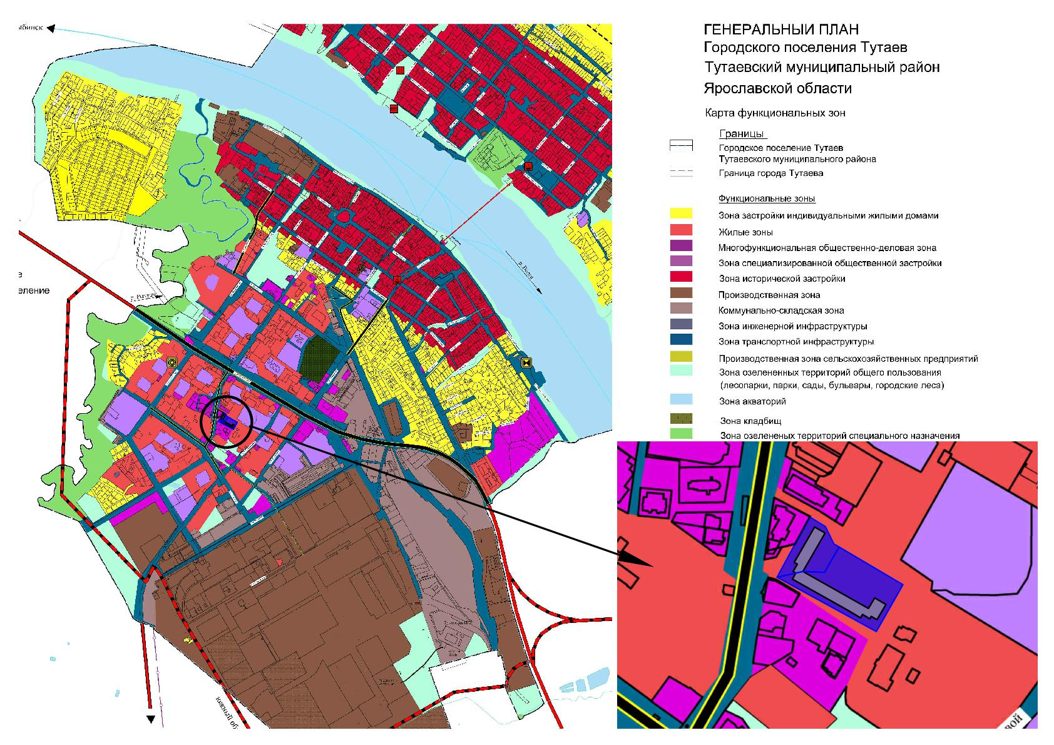

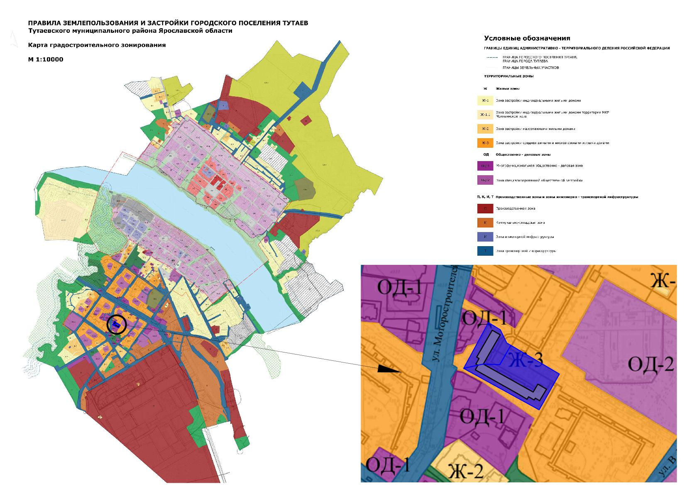
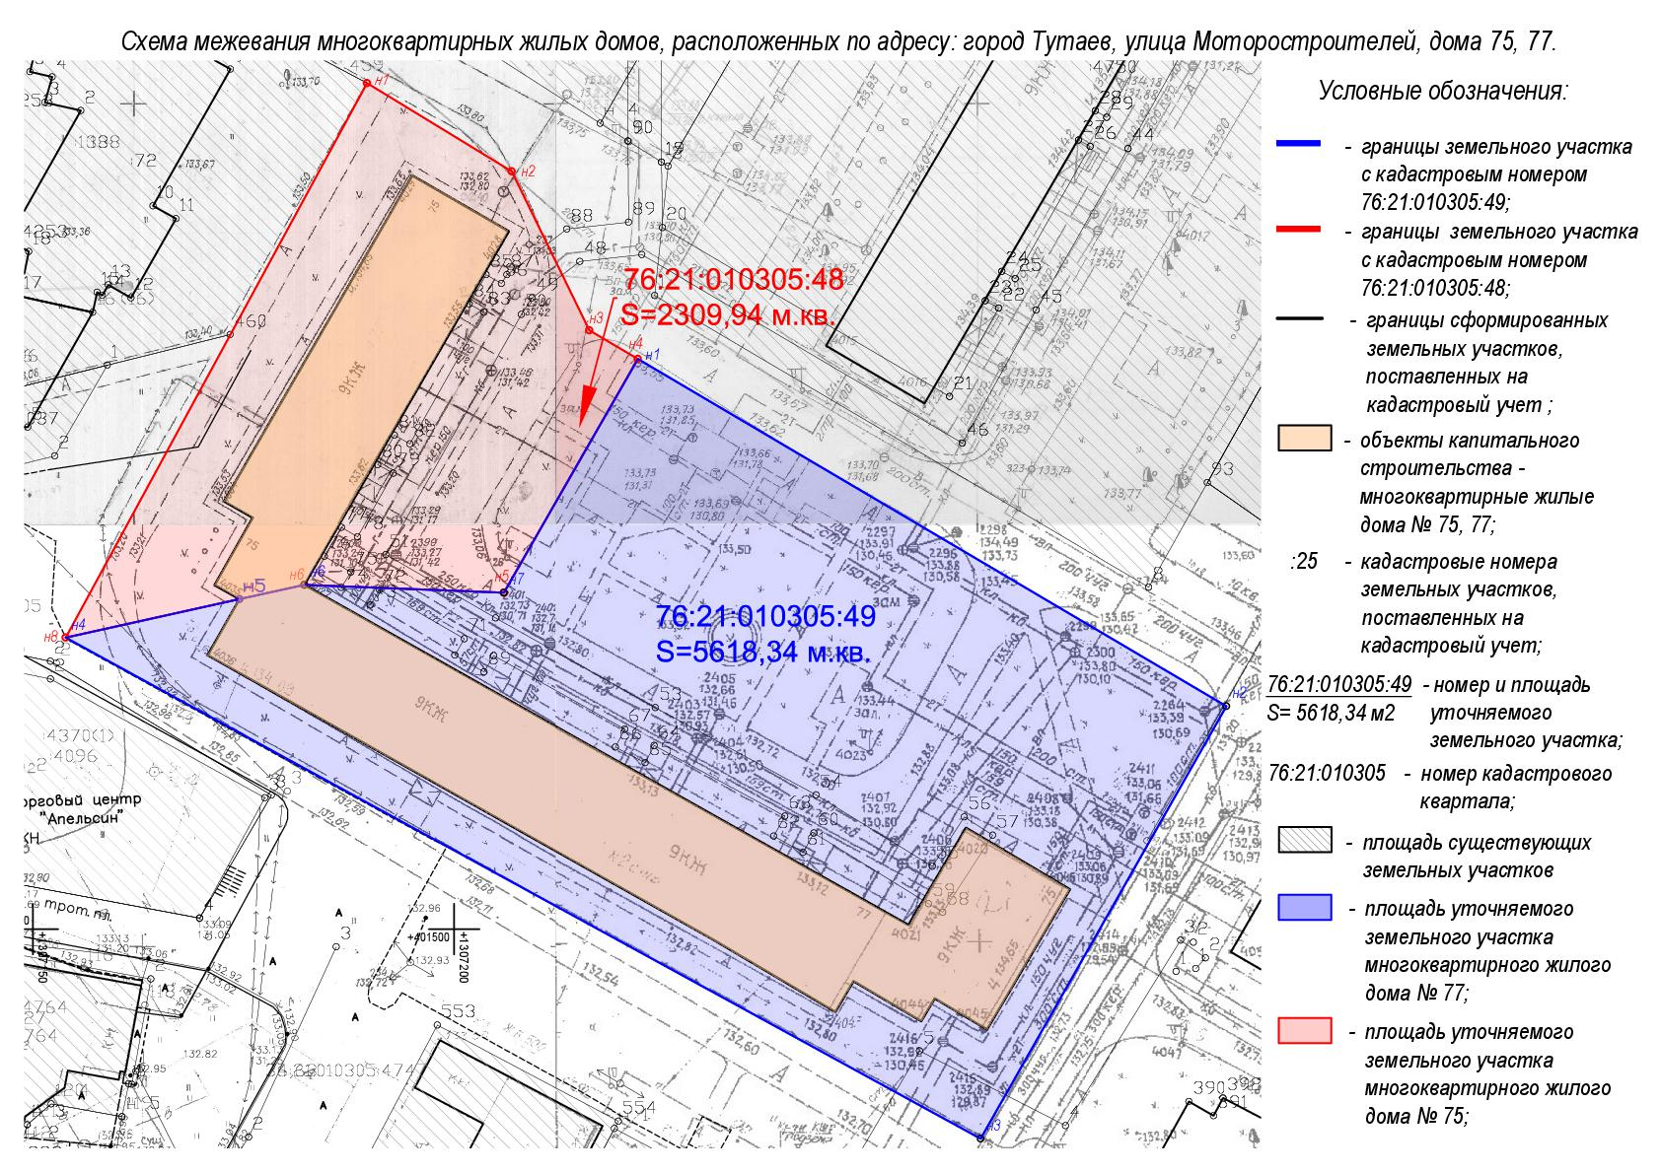

2. Материалы по обоснованию

